V3 – Volta‘sche Säule
Die Volta‘sche Säule ist 1800 in London zum ersten Mal vorgestellt worden und gilt als Vorläufer der heutigen Batterien. Die ursprüngliche Volta‘sche Säule bestand aus Kupfer und Zink. In diesem Versuch können sich die SuS ihre eigene Voltasche Säule bauen. Hierzu werden 5-Cent-Münzen und Alufolie verwendet. Das Prinzip der ursprünglichen Säule bleibt erhalten. Dazu sollten die SuS die chemischen Vorgänge in Galvanischen Elementen sowie das Aufstellen von Redoxgleichungen bereits kennengelernt haben.

Gefahrenstoffe
Haushaltsessig |  |  | H: - |  |  | P: -
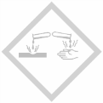

Materialien: 5-Cent-Münzen, Filterpapier, Becherglas, Aluminiumfolie, Bindfaden
Chemikalien: Haushaltsessig
Durchführung: Aus der Aluminiumfolie und dem Filterpapier werden so viele Kreise ausgeschnitten, wie Münzen vorhanden sind. Die Kreise aus Filterpapier sollten etwas größer sein als die 5-Cent-Stücke. Die Filterpapiere werden vor dem Benutzen mit Essig benetzt. Dann wird gestapelt: immer Münze/Filterpapier/Alufolie. Der ganze Stapel wird mit einer Klemme fixiert und etwas zusammengepresst. Zum weiteren Halt kann ein Bindfaden eng um die Säule gebunden werden. Zum Vergleich kann die Spannung je einer Säule mit einem, drei und fünf Elementen gemessen und verglichen werden. Die Spannung wird zwischen der ersten Münze und der letzten Alufolie gemessen.
Beobachtung: Nach dem Aufbau der ersten Schicht wird eine Spannung von etwa 0,4 V gemessen. Die Spannung nimmt mit jeder weiteren Schicht zu. Bei 11 Sichten kann man ungefähr 2V messen.
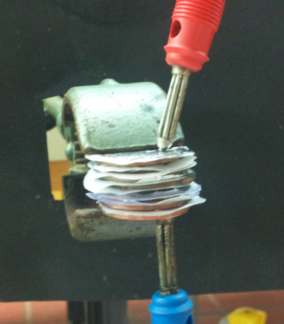
Abbildung 5 - Aufbau Voltasche Säule aus 5-Cent-Münzen und Alufolie.

Deutung: Es findet eine Redoxreaktion statt:
Oxidation: Al → Al³⁺ + 3 e⁻
Reduktion: Cu²⁺ + 2 e⁻ → Cu
2 Al + 3 Cu²⁺ → 2 Al³⁺ + 2 Cu
Bei Voltasäulen handelt es sich um Energiequellen, die aus mehreren in Reihe geschalteter Galvanischen Elementen bestehen. Die Spannung der Säule ergibt sich demnach aus der Summe der Spannung aller Zellen.
Entsorgung: Die Entsorgung erfolgt über den Feststoffabfall. Die Münzen können gereinigt und aufbewahrt werden.
Literatur: Institut für Didaktik der Chemie, http://pse-explorer.chemiedidaktik-frankfurt.de/Experimente/PSE_Aluminium%20-%20Voltasche%20Saeule.pdf (zuletzt aufgerufen am 02.08.16 um 15:03Uhr)
Unterrichtsanschlüsse Die Voltasche Säule ist eine der ersten Batterien bzw. Stromquellen, die je erfunden worden sind. Die Thematisierung bietet sich also zu Beginn einer Einheit über Batterien und Akkus an. Als Erweiterung kann dann auf das Leclanché Element eingegangen werden.

